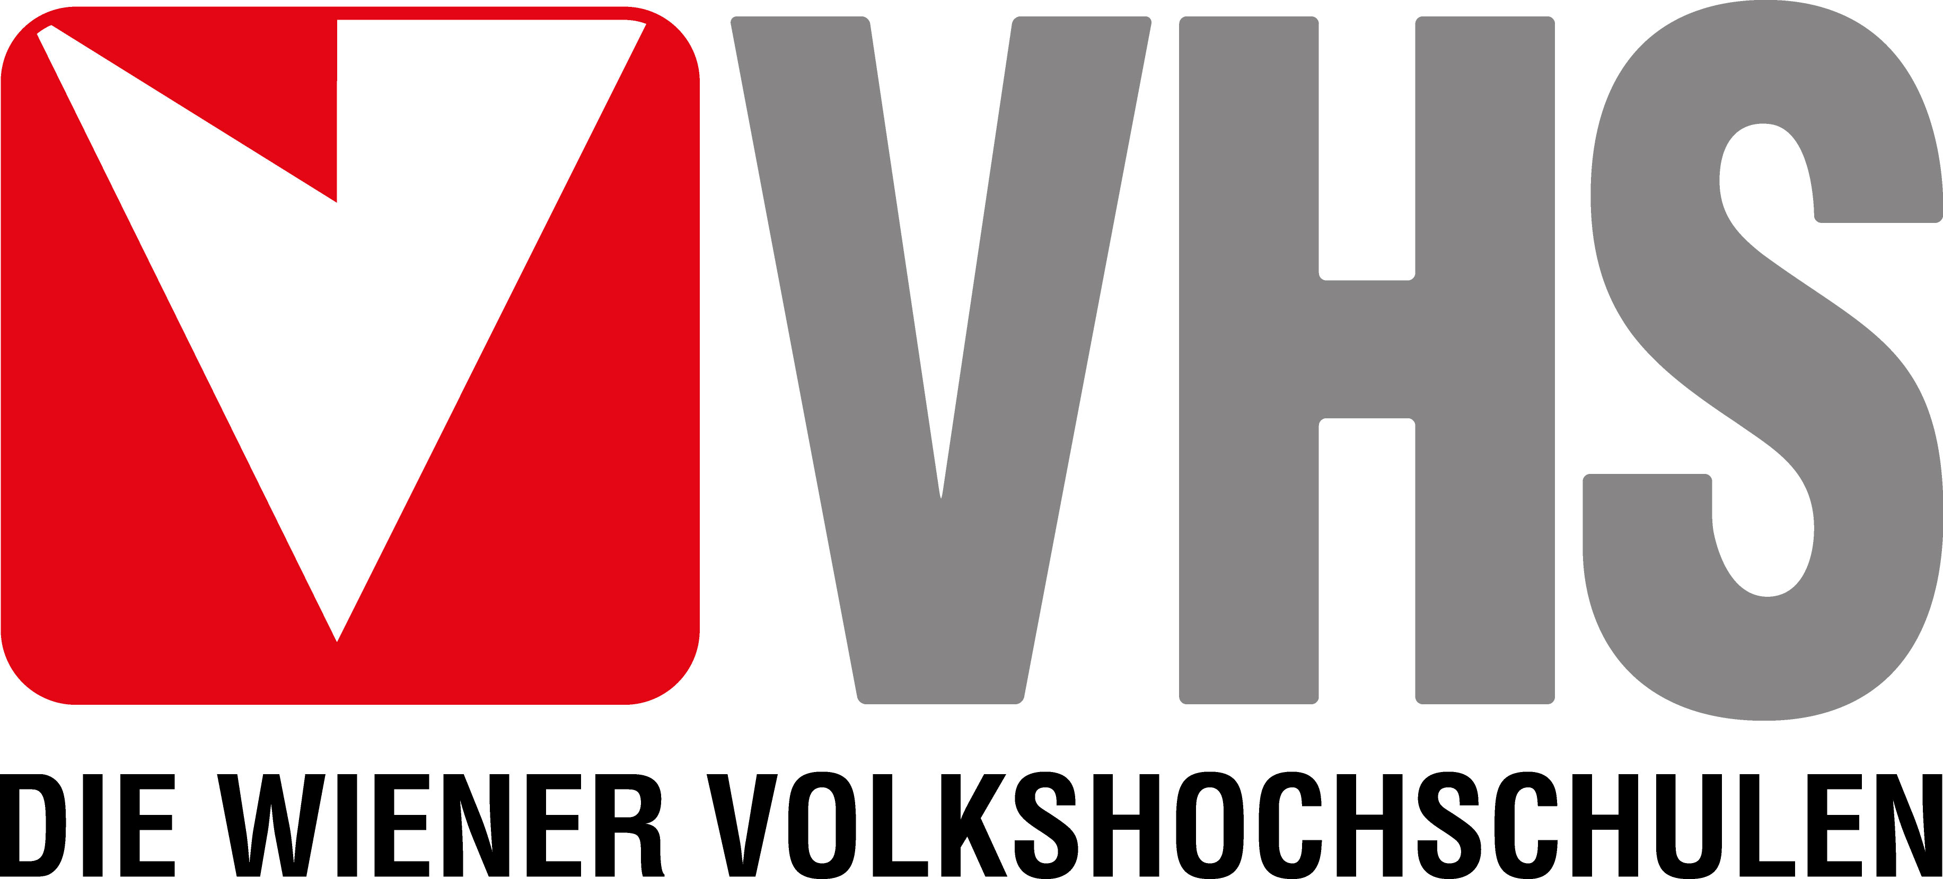
Fusion
Österreichisches Lateinamerika-Institut wird Teil der Wiener Volkshochschulen
Der Weiterbestand des Kompetenzzentrums für Lateinamerika ist gesichert: Mit 1. Juli 2020 wird das LAI eine spezialisierte Einrichtung der VHS.
Wien, 30.06.2020 Das von der Insolvenz bedrohte Österreichische Lateinamerika-Institut wird mit 1. Juli eine spezialisierte Einrichtung der Wiener Volkshochschulen. Es besteht unter dem Dach der größten Sprachschule Wiens weiter. „Das LAI ist das Kompetenzzentrum für Lateinamerika in Österreich und steht für qualitätsvolle Erwachsenenbildung. Als Wiener Volkshochschulen war es uns ein Anliegen, diese traditionsreiche Einrichtung, die ein wichtiger Faktor in der Bildungslandschaft in dieser Stadt ist, beim Fortbestand zu unterstützen. Als spezialisierte Einrichtung der Wiener Volkshochschulen kann das LAI in Zukunft sein Programm weiterführen und dabei wertvolle Synergien mit der VHS nutzen“, meint Herbert Schweiger, Geschäftsführer der Wiener Volkshochschulen, bei der heutigen Pressekonferenz dazu.
Bildung und ein gutes Leben für alle
Im Auftrag der Stadt Wien arbeiten die Wiener Volkshochschulen daran, Bildung für alle bereitzustellen und leisten damit einen wichtigen Beitrag für die Chancengleichheit in Wien. Eine bedarfsorientierte Programmentwicklung gehört ebenso zum Selbstverständnis der Volksbildungseinrichtung, wie zentrale Werte wie Offenheit, Toleranz und Gleichberechtigung bei der Bildungsarbeit zu vermitteln. „Die Integration des LAI in die Wiener Volkshochschulen stellt eine Erweiterung unseres Portfolios dar. Ebenso wichtig ist jedoch, dass wir gemeinsame Wertvorstellungen teilen. Gemeinsam verfolgen wir ab 1. Juli 2020 das Ziel, durch leistbare Bildung zu einem guten Leben für alle beizutragen“, so Schweiger weiter.
Die größten Sprachschulen Wiens
Mit rund 250 Spanisch- und Portugiesischkursen jährlich bietet das LAI ein umfassendes und abwechslungsreiches Kursprogramm. „Es ist uns wichtig, mit den Sprachkursen auch die Vielfalt Lateinamerikas zu vermitteln und so zur kulturellen Integration in Wien beizutragen“, betont Andrea Eberl, Leiterin des LAI. Daher arbeiten im Bereich Sprachvermittlung auch ausschließlich Native Speaker*innen. Die Wiener Volkshochschulen sind mit rund 50 unterrichteten Sprachen die größte Sprachschule der Stadt. Durch den Zusammenschluss dieser beiden Kompetenzzentren für Spracherwerb wird die volle Bandbreite verschiedener Möglichkeiten, in eine andere Sprache einzutauchen und interkulturelle Kompetenzen zu erwerben, unter einem Dach vereint. Beide Einrichtungen stehen für langjährige Erfahrung, profundes Know-how und abwechslungsreiche Kursgestaltung. Die Bandbreite reicht in Zukunft von Konversationskursen über Intensiv- und Wochenendkurse oder Spezialworkshops bis hin zu klassischen Kursen für alle Sprachniveaus.
Dieser Zusammenschluss ist eine Win-Win-Situation: Durch die Nutzung von Synergieeffekten werden wirtschaftliches Arbeiten und ein Modernisierungsschub des LAI möglich. Gleichzeitig findet eine maßgebliche Erweiterung des Leistungsangebots der VHS statt.
Das LAI bringt Lateinamerika nach Wien
Die traditionsreiche Institution ist in ihrem Fokus auf Lateinamerika einmalig in Österreich und ist als Informations-, Bildungs- und Kulturzentrum eine wichtige Anlaufstelle für mehr als 8.700 Latin@s und für Lateinamerika-Interessierte aus ganz Österreich. Das LAI versteht sich als Brückenbauerin zwischen Lateinamerika, Österreich und der EU und thematisiert gesellschaftspolitische Fragestellungen, die Menschen unabhängig ihrer Herkunft betreffen, in zahlreichen, hochkarätig besetzten Veranstaltungen. Das LAI steht für gelebte Interkulturalität und fördert durch Bildungsangebote, Beratung, Information und Netzwerkarbeit den Austausch zwischen Expert*innen, Kulturschaffenden, Politik, Gesellschaft und Interessierten.
Weitere Informationen gibt es unter www.lai.at oder www.vhs.at.

Pressekontakt:

Mag.a Nadja Pospisil
Mediensprecherin
Wiener Volkshochschulen
Tel.: 01/89 174-100 105
Mobil: 0699 189 177 58
E-Mail: nadja.pospisil@vhs.at

